Муниципальное бюджетное дошкольное образовательное учреждение
«Детский сад № 10»

Марафон – 2010 г.

Тема: «Использование фольклора в формировании у детей эмоциональной экспрессии».

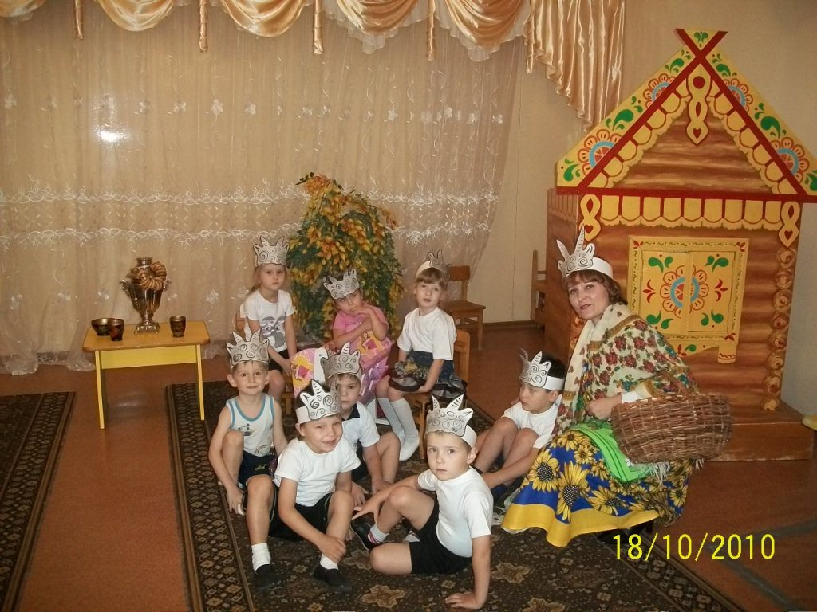

Воспитатель:
Дмитриева Е.В.

г. Усолье-Сибирское
октябрь 2010

Драматизация сказки «Волк и козлята»
c детьми среднего возраста.

Цель. Формировать интонационную выразительную речь ребёнка.

Задачи.
Образовательная область «Коммуникация»:
- Учить детей передавать мимикой, жестами эмоциональное состояние животных (козляток) с помощью речевых диалогов персонажей из сказки: мамы Козы, Волка.
Образовательная область «Музыка»:
- Развивать у детей умение согласовывать слова с действиями и мимикой в соответствии с музыкой (в хороводной игре «Пошла Коза»).
Образовательная область «Социализация»:
- Вызвать эмоциональный отклик у детей от общения с героями.
Образовательная область «Безопасность»:
- Воспитывать понятие о правилах общения с незнакомцем (прямой запрет – нельзя открывать дверь незнакомцам).

Словарь: голосок, не отворять, чужой.

Материал.
Шапочки козлят, мамы Козы, Волка; домик, столик, самовар, корзина с капустой и другими овощами, игрушки для козлят.

Предварительная работа.
Музыкально – речевая игра «Коза и козлята», «Лодочка» (на развитие гибкости голоса), чтение сказки «Волк и семеро козлят».

Ход.
(Козлята в домике).
Автор. Жила – была Коза с козлятами. Уходила Коза в лес есть траву
Шелковую, пить воду студёную. Как только уйдёт Коза, козлятки
запрут избушку и сами никуда не выходят.

(Возвращается Коза под песню «А я по лугу»).
Коза. А я по лугу, а я по лугу,
Я по лугу гуляла, я по лугу гуляла.

(Коза стучит в дверь домика).
Коза. Козлятушки, ребятушки! Отопритеся, отворитеся!
Ваша мать пришла - молока принесла.
Бежит молоко по вымечку, из вымечка - по копытечку,
Из копытечка – во сыру землю.
Автор. Козлятки отопрут дверь и впустят мать. Она их покормит, напоит и
опять уйдет в лес, а козлята запрутся крепко – накрепко.
Коза. Дверь никому не отворяйте,
В дом никого не впускайте.
(Коза уходит под песню «А я по лугу»).
Коза. А я по лугу, а я по лугу,
Я по лугу гуляла, я по лугу гуляла.

(Козлята играют в игру «Пошла Коза по лесу»).
Пошла Коза по лесу, по лесу, по лесу.
Нашла себе принцессу, принцессу, принцессу.
Давай Коза попрыгаем, попрыгаем, попрыгаем,
И ножками подрыгаем, подрыгаем, подрыгаем.
И ручками похлопаем, похлопаем, похлопаем,
И ножками потопаем, потопаем, потопаем.
И глазками помигаем, помигаем, помигаем,
И хвостиком подрыгаем, подрыгаем, подрыгаем.

(Появляется Волк под песню «Пойду ль я, выйду ль я»).
Волк. Пойду ль я, выйду ль я, да пойду ль я выйду ль я да,
Во доли долинушку, да во широ широкую.

(Козлята испугались, попрятались).
Волк. (Стучит в дверь). Вы детушки, вы козлятушки!
Отопритеся, отворитеся,
Ваша мать пришла – молока принесла.
Полны копытцы водицы!
Козлята. Слышим, слышим, да не матушкин это голосок! Не откроем дверь.
Козлёнок. А давайте откроем дверь и посмотрим кто там.
(Дима)
Козлёнок. А мама сказала дверь никому не отворять,
(Алёна) В дом никого не впускать.
Автор. Делать нечего Волку, ушёл он в лес.

(Приходит Коза под песню «Я на горку шла»).
Коза. Я на горку шла, я капустку несла,
Уморилась, уморилась, уморилася.
Знамо дело уморилась, уморилася.
(Коза стучит в дверь).
Коза. Козлятушки, ребятушки!
Отопритеся, отворитеся!
Ваша мать пришла – молока принесла.
Бежит молоко по вымечку,
Из вымечка - по копытечку,
Из копытечка – во сыру землю!

Автор. Козлятки впустили мать, и давай рассказывать, как приходил Волк.
Козлёнок. Волк приходил, пустить в дом его просил.
(Ростик)
Козлёнок. А мы его не впустили, он чужой.
(Карина)
Коза. Молодцы мои козлятки, послушные.
Дверь Волку не открыли, чужого в дом не впустили.

Автор. Тут и сказочки конец, а кто смотрел и слушал молодец!

